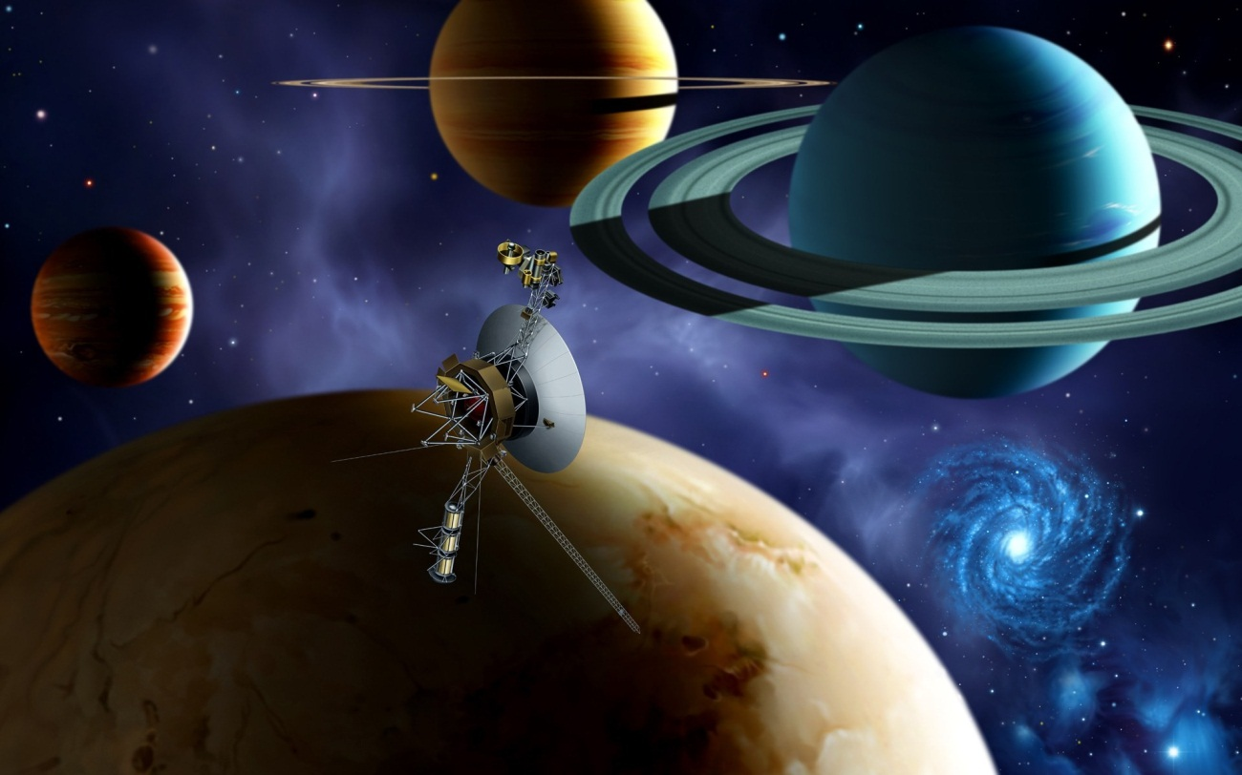Órbitas e Trajetórias de Sondas Espacias

**Órbitas e Trajetórias   
de Sondas Espaciais**

Contents

1. Introdução 4

2. Órbitas e trajetórias 5

2.1. Sol 8

Ulysses 8

SOHO e STEREO 8

Genesis 8

2.2. Mercúrio 9

Mariner 9

Messenger 9

BepiColombo 9

2.3. Vênus 9

Magellan 10

Vênus Express 10

2.4. Terra 10

Sputnik 10

Cluster 10

CHAMP 11

GRACE 11

Aqua 11

2.5. Lua 11

Luna 11

Selene 12

2.6. Marte 12

Mars Global Surveyor 12

Mars Recoinassance Orbiter 12

2001 Mars Odyssey 13

Mars Express 13

2.7. Júpiter 13

Galileu 13

Pioneer 14

Voyager 14

2.8. Saturno 14

2.9. Urano 14

2.10. Netuno 15

3. Bibliografia: 15

1. 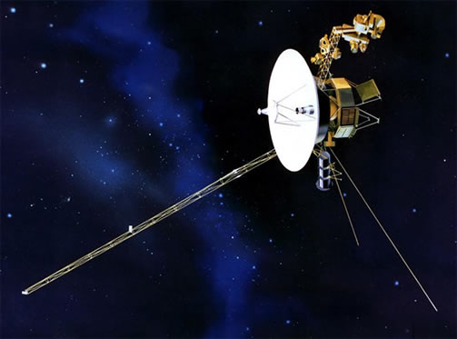Introdução

Figura - Voyager II

Uma sonda espacial pode ser entendida como uma nave sem tripulação que é utilizada para explorar ou para monitorar objetos no espaço. Suas trajetórias são bem variadas, sendo que a sonda pode estudar tanto objetos dentro do Sistema Solar, como planetas, asteróides e cometas, como também ir além dessas redondezas, como é o caso da Sonda Voyager II, mostrada na Figura 1.

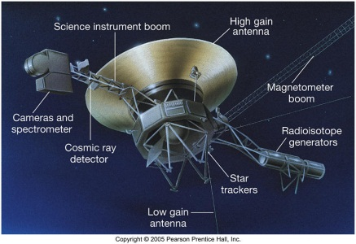Seus equipamentos para análise e coleta de informações, atualmente, são bastante sofisticados e incluem câmeras minúsculas, transmissores de ondas de rádio, espectrômetros para análise da luz emitida pelo objeto, painéis solares e até mesmo células de combustível de hidrogênio. Dependendo do tipo de missão que desempenham, as sondas podem ainda ter equipamentos para cavar a superfície, recolher material, utilizar filtros no ultravioleta ou infravermelho, sensores para temperatura ou detecção de plalsma, por exemplo.

Figura - Componentes da Voyager II

Para ilustrar a diversidade de equipamentos, são mostrados na figura 2 os principais componentes da sonda Voyager II, na qual se notam antenas e vários outros medidores.

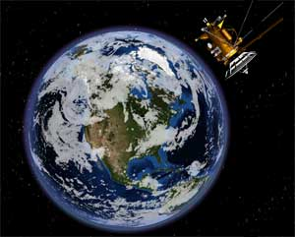Quanto aos tipos de sondas, temos que elas podem ser subdivididas segundo as seguintes funções ou missões:

Figura - Sobrevoo da sonda Cassini (Arte)

* Sobrevoo

Sondas de sobrevoo são aquelas que fazem uma breve passagem pelos objetos que desejam estudar, não permanecendo em sua órbita e partindo para um outro que esteja pelo caminho. Um exemplo é a sonda Cassini, que terminou sua passagem pela Terra em 18 de agosto de 1999, mostrada a seguir:

* 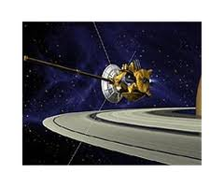Orbitador

Orbitadores são sondas que têm a missão de estudar um objeto bastante específico ou que acabam ficando presos pela atração da gravidade ao passar perto de um planeta massivo, por exemplo. Acabam se tornando satélites artificiais desses objetos. É também o caso da sonda Cassini que passou a orbitar o planeta Saturno.

Figura - Sonda Cassini orbitando Saturno (Arte)

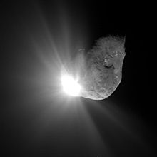

* Impacto

Sondas de impacto são aquelas destinadas a fazer um estudo muito próximo do objeto que desejam estudar. Ficam tão perto do objeto que são sugadas por sua atração gravitacional e colidem com ele, como foi o caso da sonda Deep Impact que colidiu com o cometa Tempel 1 em 4 de julho de 2005.

Figura - Impacto da sonda Deep Impact

* 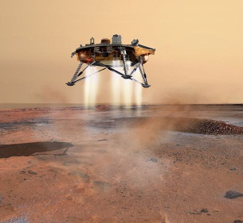Aterrisadora

Figura - Sonda Phoenix

São sondas que pousam sobre a superfície do objeto para poder estudá-lo. Em geral carregam consigo outras sondas, chamadas de veiculares. Um exemplo é a sonda Phoenix, que pousou sobre Marte.

* Veicular

Sondas veiculares são aquelas que, além de pousarem sobre a 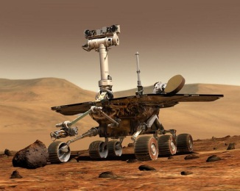superfície de um objeto, têm a capacidade de se locomover em cima dele, recolhendo material, tirando fotos e fazendo análises. Foi graças a uma dessas sondas que foi possível descobrir a existência de água em Marte na forma de gelo, com a sonda Opportunity.

Figura - Sonda Opportunity

* Observatório

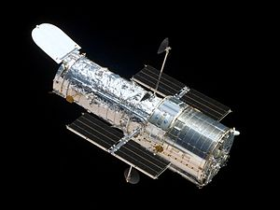São sondas equipadas com telescópios para fazer observações de objetos distantes no espaço sem a interferência da atmosfera e efeitos climáticos. É o caso da sonda espacial Hubble, enviada ao espaço em 1990 e que fez a observação do Ultra Deep Field, foto que mostra quão pequenos somos diante do universo.

Figura - Sonda Hubble

O foco desta apresentação às sondas espaciais será para as sondas que não chegam a pousar sobre a superfície de um objeto, neste trabalho, os planetas do Sistema Solar, o Sol e a Lua, analisando as trajetórias e órbitas daquelas que caminham pelo espaço à procura de novas descobertas.

1. Órbitas e trajetórias

Dizer que uma sonda está em órbita significa dizer que ele tem um caminho fechado ao redor do planeta ou outro objeto espacial que estiver estudando, como num circuito de corrida. Já dizer que a sonda tem uma trajetória significa que ela tem um caminho pelo espaço mas não define exatamente como ele é, podendo ser todo cheio de curvas, reto, circular ou elíptico, por exemplo.

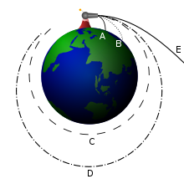Para que uma sonda possa entrar em órbita, existe a dificuldade em se vencer a atração gravitacoinal da própria Terra. Para imaginar a situação podemos pensar na idéia de colocar um canhão, bem no alto de uma montanha. Se você colocar bem pouca pólvora, é provável que sua bala atinja apenas alguns metros à sua frente, digamos que no ponto A da Figura 9.

Figura – Canhão do topo da montanha

Com um pouco mais de pólvora ela vai adquirindo maior velocidade e assim sucessivamente, até que, quando ela chegar no valor de 8km/s, ou seja, 28.800 km/h, ela vai tentar cair no chão, mas este chão, que é a superfície curva da Terra, não vai deixar ela chegar. Isso significa que a bala vai estar constantemente caindo, que é um fenômeno chamado de imponderabilidade, semelhante àquele que dá “frio na barriga” descendo no elevador ou ao passar sobre uma lombada. É o que vemos em D na Figura 9, mostrada à direita.

Como se pode notar, a história não pára por aí. Com mais velocidade ainda, cerca de 11 km/s, ou seja, cerca de 40.000 km/h, é possível sair da Terra sem mais voltar pra cá. Essa é a chamada velocidade de escape, de fuga mesmo, dando o “empurrãozinho” pra sonda começar a caminhar até seu destino.

Agora uma pequena dúvida que surge no decorrer da abordagem, depois de falar de sondas e mostrar órbita e velocidade de escape da Terra, é a diferença entre sondas e satélites. De maneira generalizada, podemos considerar que os satélites artificiais são aqueles postos em órbita ao redor do nosso planeta Terra, e as sondas como missões não-tripuladas enviadas para estudo de outros objetos, com trajetórias e objetivos bem definidos. Dos satélites, temos que suas trajetórias podem ser classificadas como:

1. 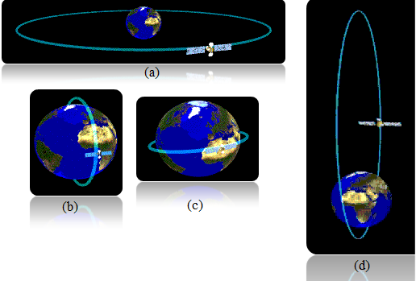Geoestacionária ou Geossíncrona – O satélite fica posicionado sobre um ponto fixo da Terra. Têm altura média de 35 786 km.
2. Heliossíncrona ou Polar – O satélite faz um caminho de pólo a pólo e passa pelo mesmo ponto sempre no mesmo horário.
3. LEO – Low Earth Orbit – O satélite faz uma órbita a uma altitude de 320 a 800 km com períodos de até 90 minutos e trajetória assíncrona..

Figura - (a) Geoestacionária; (b) Polar; (c) LEO; (d) Elíptica

Elíptica – A trajetória é uma elipse, com o planeta em um dos focos.

Outro aspecto interessante da viagem interplanetária é a maneira como se calculam as trajetórias para que as sondas espaciais atinjam seus destinos finais.

Primeiramente, é preciso lembrar que a atração gravitacional é tão maior quanto mais próximo estiverem os dois objetos. Assim, uma sonda da Terra caminha muito mais rápido ao redor do Sol do que uma sonda em Júpiter, por exemplo. Isso significa que após a sonda ter sido acelerada para chegar no seu destino, se for mais distante do Sol que a Terra será preciso desacelerar, como é o caso de Saturno, ou acelerar como no caso de Vênus.

Um dos grandes problemas logísticos dessa empreitada é o consumo de muito, mas muito combustível, que é bastante caro para o setor aeroespacial. Para contornar esses problemas, foram estudadas técnicas de aproveitamento do que os próprios objetos no espaço tem pra oferecer, como, por exemplo, usar suas atrações gravitacionais como “estilingues”.

* 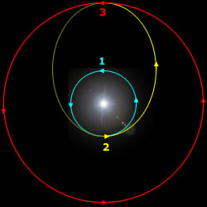Transferência de Hohmann

Figura - Órbita de Transferência (2)

Walter Hohmman (1880-1945) foi o cientista alemão que propôs a idéia do que foi chamada de “órbita de transferência”. Sua idéia era de que o meio mais econômico de tirar um objeto de uma órbita e mandá-lo para outra seria em um caminho elíptico (2) que “encostasse” na órbita da qual se iria sair (1) e naquela que se desejava alcançar (3). Um esquema dessa idéia é mostrado na Figura 11.

* Estilingue Gravitacional

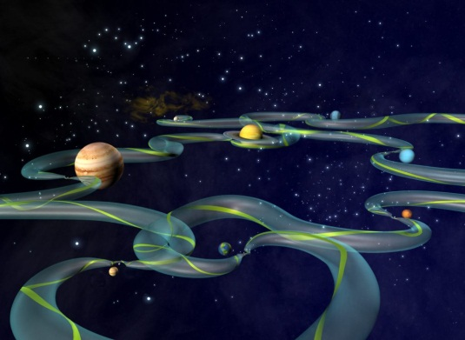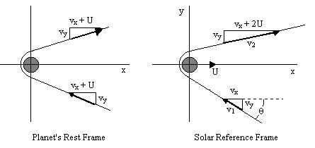O princípio do estilingue é basicamente o de aproveitamento da atração gravitacional de planetas, luas e outros objetos no espaço para dar uma “forcinha” para a sonda chegar onde se deseja. A idéia é de que se o planeta está caminhando com uma certa velocidade U para a direção onde eu pretendo chegar e a sonda passar bem perto dele, ela adquire uma velocidade maior e reduz o tempo de viagem, economizando combustível. Um esquema do princípio é mostrado na Figura 13.

Figura - Rede Interplanetária de Transporte

Figura - Estilingue Gravitacional

* Rede Interplanetária de Transporte

Uma das grandes descobertas sobre os transportes e lançamentos de objetos no espaço foram os pontos de Lagrange. Para entendê-los, imagine uma gangorra na qual de um lado estivesse uma pessoa mais pesada e do outro uma mais leve; o ponto de lagrange seria aquele no qual as forças se equilibrariam e você conseguiria ficar sentado, parado, sem nenhum esforço. Segundo estudos se a sonda passasse sempre por esses pontos, num caminho como o mostrado na Figura 12, ela praticamente não gastaria energia para caminhar pelo espaço.

* Frenagem

Outra técnica bastante utilizada, como será visto nos exemplos mais à frente, é a de frenagem. A idéia é basicamente fazer a sonda perder velocidade e reduzir a altitude de órbita ao passar pela atmosfera do planeta ou outro objeto, se aproximando dele para análises mais detalhadas. Outra possibilidade é utilizar a atmosfera para poder pousar com mais segurança, no caso de aterrisadores.

Adiante serão apresentadas as sondas e satélites e suas trajetórias, começando com os que passaram mais perto do Sol indo até aquelas que saíram do limite dos objetos que giram ao redor dele, o Sistema Solar.

* 1. Sol

Quando se pensa em Sol é muito comum vir à mente a seguinte pergunta: como é possível mandar um objeto para perto do Sol sem que ele derreta? E a resposta no fundo é bastante simples, pois, para estudar o Sol não é necessário estar tão perto ao ponto de pegar fogo ou derreter, inclusive porque a uma certa distância seria bastante complicado ser “chicoteado” por uma das quentíssimas labaredas solares.

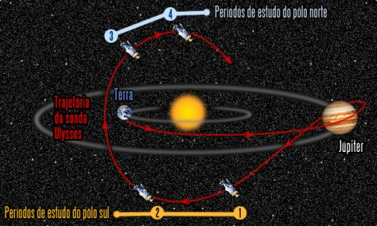Entre as sondas que foram ousadas o suficiente para passar perto do nosso astro-rei estão:

Figura - Sonda Ulysses

### Ulysses

Ulysses foi uma sonda lançada em outubro de 1990 com objetivo de estudar os pólos do Sol. Sua trajetória foi impulsionada pela gravidade de Júpiter para conseguir entrar em uma órbita polar em relação ao Sol. Obteve informações muito importantes sobre as partículas solares e foi desativado em junho de 2009.

### image7SOHO e STEREO

Figura - SOHO e STEREO

SOHO (SOlar and Heliospheric Observatory), assim como STEREO (Solar TERrestrial RElations Observatory)são sondas utilizadas para estudos da superfície solar, emissões departículas, radiações e dinâmica solar que afetam nossa vida na Terra. Suas órbitas são circulares ao redor do Sol;

### http://www.centauri-dreams.org/wp-content/images/genesis_orbit.jpgGenesis

A sonda Genesis foi utilizada para análise de ventos solares, formados na região chamada coronária e responsáveis pelos fenômenos de interferência eletromagnética na Terra e auroras boreais e austrais. Sua trajetória é bastante complexa, mostrada na Figura 11.

Figura - Sonda Genesis

* 1. Mercúrio

Foram enviadas três sondas para Mercúrio, uma da missão Mariner, uma da misssão Messenger e duas da missão BepiColombo, sendo ilustradas a seguir:

### http://coolcosmos.ipac.caltech.edu/cosmic_kids/AskKids/images/mariner10_path.jpgMariner

As sondas Mariner foram destinadas para explorar não somente Mercúrio, mas também Vênus e Marte. A única que entrou na órbita de Mercúrio em sobrevoo foi a Mariner 10 lançada em novembro de 1973, tirando várias fotos da superfície do planeta e depois se afastando. Seus controles foram perdidos e atualmente apenas orbita o Sol, tendo orbitado Mercúrio três vezes.

Figura - Sonda Mariner 10

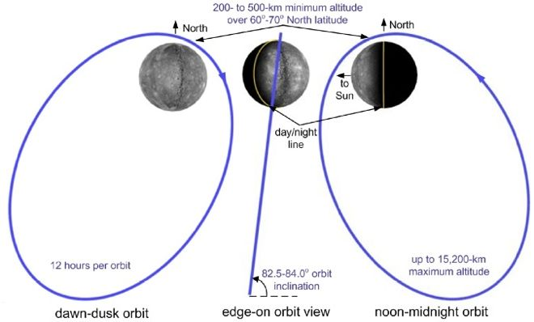

Figura - Sonda Messenger

### Messenger

A sonda Messenger foi lançada em agosto de 2004, sendo que apenas em 2008 se aproximou de Mercúrio e pôde verificar a existência de vulcanismo na superfície e a presença de água na parte mais externa da atmosfera do planeta. Sua órbita é bastante elíptica e dura 12 horas, aproximadamente.

### http://sci.esa.int/science-e-media/img/68/ORBITES_B_02_410.jpgBepiColombo

A missão BepiColombo nasceu de uma parceria entre Japão e Europa para enviar duas sondas, o Orbitador Planetário Mercúrio (MPO) e o Orbitador da Magnetosfera de Mercúrio (MMO); o primeiro para estudar a superfície e o interior de Mercúrio e o segundo para a magnetosfera. Suas órbitas

Figura - MPO(vermelho) e MMO(azul)

* 1. Vênus

Das sondas enviadas para Vênus, as da missão Venera em sua maioria eram aterrisadoras, sendo apenas as sondas Venera 15 e 16 orbitais. Também foram enviadas as sondas Magellan e Venus Express, sendo seus objetivos e órbitas descritos a seguir:

### Magellan's Venus Orbit diagramMagellan

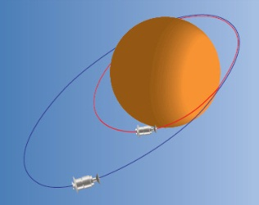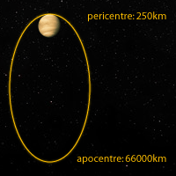 A sonda Magellan, lançada em 1989, tinha por objetivo fazer um levantamento cartográfico da superfície do planeta Vênus, assim como seu vulcanismo e campo gravitacional com uso de radares. Sua órbita inicialmente elíptica passava pelos pólos norte e sul do planeta, como mostrado na Figura 15. Posteriormente a sonda trocou de trajetória, utilizando freios para perder velocidade e chegar mais próxima do planeta, como mostrado em vermelho na Figura 16, com período de 3h15min.

Figura - Magellan

Figura - Mudança de órbita de Magellan

### Vênus Express

A sonda Vênus Express tinha praticamente as mesmas funções da sonda Magellan, sendo lançada 16 anos depois para verificar a atmosfera, o solo e a interação de Vênus com as partículas dos ventos solares. Sua órbita elíptica e polar também foi reduzida, assim como a de Magellan, de um período de 9 dias para cerca de 24 horas.

Figura - Vênus Express

* 1. Terra

Sondas bem mais próximas que as já citadas, as terrestres são os próprios satélites artificiais colocados em órbita para fazer estudos meteorológicos, sensoriamento remoto, tirar fotografias, estudar a composição e alterações tectônicas ou marítimas, luzes noturnas, densidade demográfica entre outras características do planeta. Dos programas ou missões já enviados temos inúmeros, como Sputnik, Cluster, CHAMP, GRACE e Aqua.

### http://www2.needham.k12.ma.us/nhs/cur/Baker_00/03-04/Baker-LM-MB-3-04/images/sputnikorbit.jpgSputnik

Figura - Sputnik I

As sondas Sputnik foram as primeiras enviadas pela União Soviética, inicialmente para teste da possibilidade de se mandar um objeto fora da Terra que pudesse manter comunicação com a mesma. Dentro da especificação de ser não tripulado, O Sputnik I pode ser considerado uma sonda que orbitou a Terra por seis meses antes de cair, tendo analisado as características da nossa atmosfera. A órbita era polar como mostrada na Figura 17.

### http://3.bp.blogspot.com/_HkkJKGa-ZX8/TUnx0IXc02I/AAAAAAAAAmU/W_84kxmt_Jw/s640/Cluster+path+through+aurora+region.jpgCluster

Figura – Clusters passando sobre uma aurora

As sondas Cluster tinham por objetivo estudar a magnetosfera terrestre, tendo analisado os ventos solares e as auroras. Lançadas uma em 1996 e a outra em 2000, tiveram órbitas polares, sendo uma das passagens pela aurora ilustrada na Figura 19.

### http://www.annualreviews.org/na101/home/literatum/publisher/ar/journals/content/earth/2012/earth.2012.40.issue-1/annurev-earth-042711-105540/production/images/medium/ea400441.f1.gifCHAMP

Figura - Trajetória do CHAMP (cinza)

A sonda espacial CHAMP (CHAllenging Minisatellite Payload) tinha por objetivo estudar o campo magnético terrestre e o campo gravitacional, além de estudos atmosféricos. Foi lançada em 2000 e retornou em 2010, com resultados bastante satisfatórios, segundo os cientistas. Tinha também órbita polar, bastante conveniente para estudo da magnetosfera.

### http://www.csr.utexas.edu/grace/ground/ground.jpgGRACE

A sonda espacial GRACE tem por objetivo principal estudar o campo gravitacional terrestre, analisando como este deforma sua superfície e seus principais efeitos para a vida no planeta. Foi lançada em março de 2002, tendo órbita polar com altitude entre 300 e 500 km e completa 16 voltas por dia. Sua grande descoberta foi uma cratera gigantesca na Antártida, com 250 milhões de anos e 480 km de diâmetro.

Figura - GRACE

### http://www.nasa.gov/images/content/174361main_jamestown-water-4-516.jpgAqua

Figura - Aqua

Os satélites que fazem parte do programa Aqua têm por objetivo estudar todo o ciclo da água, desde sua evaporação até sua infiltração na terra. Sua órbita está a 705 km de altitude, sendo polar e com varredura, ou seja, monitorando com câmeras toda a área sobre a qual passa.

* 1. Lua

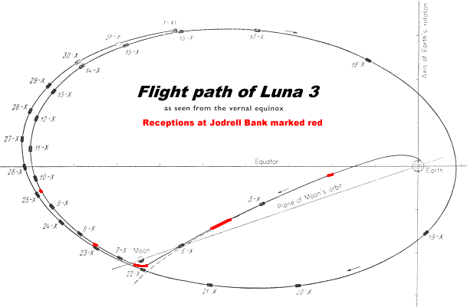Um sonho bastante antigo, não só visitar a Lua mas também poder sondá-la sempre esteve na mente dos astrônomos, profissionais ou amadores. Tanto que a quantidade de missões para lá se equipara à quantidade de missões para sondagem da Terra. Escolhidas algumas entre tantas, estão as missões Luna e Selene.

### Luna

A missão Luna envolveu vários lançamentos de sondas, com orbitadores e aterrisadores, para estudo do campo gravitacional, temperatura, radiação e composição lunares. Sua principal realização foi a coleta de material de seu solo e, pela Luna 3, a coleta de fotografias do lado escuro da Lua. A trajetória da sonda Luna 3 é mostrada na Figura 24, notando-se que passou muito próxima da Lua e depois foi perdido o contato, devendo ter entrado em órbita segundo os cálculos dos cientistas.

Figura - Luna

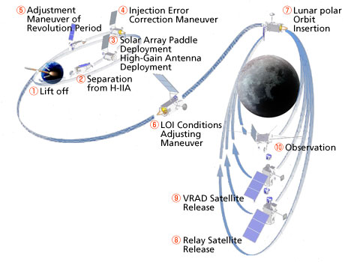

### Selene

A sonda Selene era o segundo orbitador japonês a ser colocado no espaço, para estudar as origens, evolução geológica, superfície e campo gravitacional lunares. Foi lançado em 2007 e detalhou o lado oculto da Lua, obteve imagens melhores da superfície e de suas crateras. Um esquemático de sua trajetória é mostrado na Figura 25.

Figura - Selene

* 1. Marte

Das sondas enviadas para marte, temos que as missões Viking e Mars Express consistiam de um orbitador e um aterrisador, sendo enviados também várias sondas veiculares, como Opportunity e Spirit e, principalmente, orbitadores como Nozomi, Mars Reconaissance Orbiter, Mars Global Surveyor e 2001 Mars Odyssey.

### http://spacecraftkits.com/Aerobrake.gif Mars Global Surveyor

Figura - Mars Global Surveyor

A sonda MGC é um orbitador, lançado em 1996 para estudo da superfície e analisar a cartografia do planeta, tendo enviado uma quantidade enorme de fotos e informações para a Terra. Sua órbita era inicialmente bastante elíptica e precisou dar várias voltas e desacelerar até chegar na órbita final, como mostrado na Figura 17. Seu período é de menos de 2h a uma altitude entre 310 e 430 km em relação à superfície de Marte.

### http://news.bbc.co.uk/nol/shared/spl/hi/sci_nat/06/mars_orbiter/img/mars_orbiter_inf416.gif Mars Reconnaissance Orbiter

A sonda MRO foi lançada em 2005 com o propósito de verificar se Marte poderia ter tido água em seu passado, analisando o subsolo com suas câmeras e espectrômetros, erosões e depósitos de minerais. Sua órbita ao redor de Marte é elíptica com período de aproximadamente 35,5 horas, sendo a menor distância à superfície do planeta de 426 km e a maior de 44500 km.

Figura - MRO

### 2001 Mars Odyssey

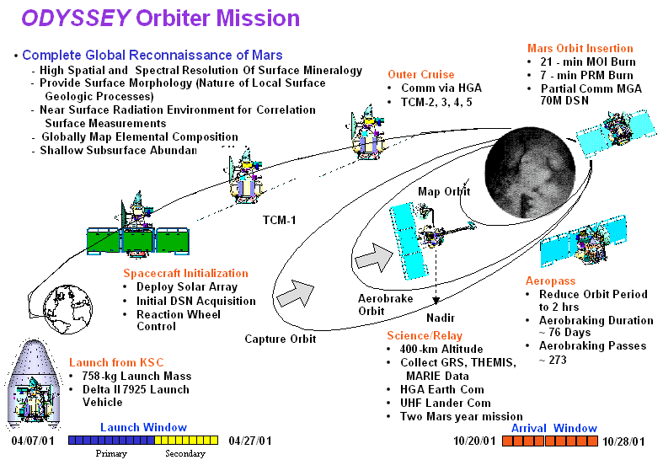A sonda Mars Odyssey foi lançada em abril de 2001 e 1 ano depois chegou à sua órbita final para mapeamento do planeta. Assim como a sonda MRO tinha o objetivo de analisar a possibilidade de existência de água no presente ou no passado do planeta, em busca de sinais de vida extraterrestre. Sua órbita foi bastante semelhante à do MRO também fazendo uso de freios e chegando a uma órbita praticamente circular. Sua órbita leva menos de 2 horas e está em uma média de 400 km de altiitude em relação à superfície marciana.

Figura - 2001 Mars Odyssey

### http://i.ytimg.com/vi/TGAp3m4u8FM/0.jpgMars Express

Figura - Mars Express

A sonda Mars Express tem esse nome devido ao fato de que na época de seu lançamento Marte estava em sua máxima aproximação dos últimos 60.000 anos, tornando o tempo para sua chegada ao planeta bem menor.Tinha praticamente o mesmo objetivo das sondas anteriores, de estudar a superfície, atmosfera, geologia e a presença de água no planeta. Seu orbitador ficou em órbita elíptica, com menor distância ao centro de Marte de 298 km e maior de 10107 km, com período de 7,5h. Tinha também um aterrisador, chamado Beagle 2.

* 1. Júpiter

O maior dos planetas do Sistema Solar, Júpiter está bem mais distante que os planetas rochosos que vimos em relação à Terra. Das sondas enviadas para o planeta temos Galileu, as da missão Pioneer e da missão Voyager, estas últimas já no século XX e indo além do planeta.

### http://www.askamathematician.com/wp-content/uploads/2010/05/galileo-trajectory-browse.jpgGalileu

Figura - Sonda Galileu

A sonda Galileu, em homenagem ao físico, matemático e astrônomo Galileu Galilei que descobriu as quatro maiores luas do planeta, batizadas como galileanas, tinha por objetivo estudar as características de Júpiter. Passou por um asteróide, chamado Ida, e descobriu que ele possuía um satélite natural que foi nomeado Dactyl. Depois de cumprir sua missão foi atirado contra Júpiter para evitar a contaminação das luas do planeta com microorganismos terrestres.

### http://www.zarm.uni-bremen.de/fileadmin/images/fundamental/project/PioneerSonde_01.jpgPioneer

Das missões Pioneer já lançadas apenas as versões 10 e 11 das sondas chegaram ao planeta Júpiter, a primeira lançada em 1972 e a segunda em 1973. Estudaram não somete o planeta como também as luas e o cinturão de asteróides entre Marte e Júpiter. Suas trajetórias foram de sobrevoo e posterior impacto, como mostrado na Figura 23.

### Voyager

Figura - Pioneer 10 e 11

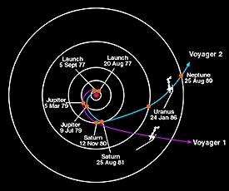As sondas Voyager fazem parate de um projeto relativamente recente de estudo dos planetas gasosos, sendo que a Voyager 2 ganhou carinho e destaque especial dos astrônomos e cientistas por ter conseguido sair dos limites da nossa vizinhança: o Sistema Solar. A Voyager 2 foi lançada primeiro, em agosto de 1977, tem por objetivo estudar os planetas gasosos, o cinturão de Kuiper e o espaço interestelar, tendo encontrado Júpiter em 1979, Saturno em 1981, Urano em 1986 e Netuno em 1989. A Voyager 1, lançada em setembro de 1977 e em outra direção tinha os mesmos objetivos da nave-irmã Voyager 2, tendo encontrado Júpiter em 1979 e Saturno em 1980, não tendo encontrado Urano nem Netuno. Suas trajetórias estão ilustradas na Figura 24.

Figura - Voyager 1 e 2

* 1. Saturno

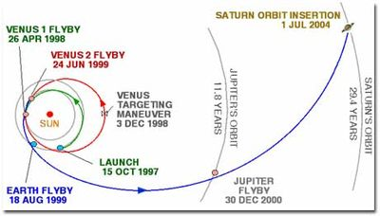Provavelmente um dos planetas mais curiosos vistos por Galileu há mais de 400 anos atrás, Saturno impressiona por seus lindos anéis e sua coloração amarelada bem característica devido à presença de amônia. Foi visitado pelas sondas Pioneer e Voyager já citadas e também pela sonda Cassini Huygens, que ficou marcada pela famosa fotografia de um eclipse em Saturno. A Cassini foi lançada em outubro de 1997 para estudar os anéis, a composição das luas e sua geologia, o campo magnético e várias outras características do sistema do planeta. Em sua trajetória passou por Vênus, por um asteróide e Júpiter, chegando em Saturno em 2004. Descobriu lagos líquidos de metano, luas bastante diferentes e até mesmo fez um teste da teoria da relatividade de Einstein ao passar por Júpiter. Sua trajetória é mostrada na Figura 25.

Figura - Cassini Huygens

* 1. 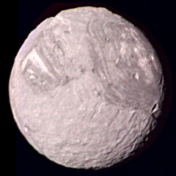 Urano

Figura - Miranda

Planeta que gira praticamente deitado, Urano foi apenas visitado pela Voyager 2, que estudou sua superfície, sua composição, suas luas e a presença de anéis girando a seu redor. Descobriu uma atmosfera bastante calma e uma lua, Miranda, atingida por um objeto com metade do seu volume e estilhaçada para formar os anéis do planeta.

* 1. 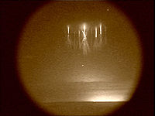 Netuno

Também visitado pela nave Voyager 2, Netuno teve luas descobertas, além de um furacão gigantesco conhecido como “Olho do gato” e o evento chamado de “sprites”, riscos luminosos formados por um campo magnético acima das nuvens logo após um relâmpago.

Figura - Sprites

1. Bibliografia:

[Capa] <http://wallsdl.com/wallpaper/fantasy-outer-space-art-space-probes/>  
[1] [http://en.**wikipedia**.org](http://en.wikipedia.org)   
[Figura 1] [c](http://www.not1.xpg.com.br/sonda-espacial-o-que-e-como-funciona-estudos-e-funcoes-historia/)  
[Figura 2] <http://ydecazio.blogspot.com.br/2010/05/extraterrestres-sequestraram-voyager-2.html>  
[Figura 3] <http://saturn.jpl.nasa.gov/news/cassinifeatures/feature20090818/>

[Figura 4] <http://www.saturndaily.com/reports/Hello_Saturn_Summer_Solstice_Cassini_New_Chapter_999.html>

[Figura 5] <http://en.wikipedia.org/wiki/Tempel_1>

[Figura 6] <http://en.wikipedia.org/wiki/Phoenix_(spacecraft)>

[Figura 7] <http://www.popsci.com/technology/article/2011-12/opportunity-finds-veins-water-deposited-minerals-mars-suggesting-wet-past>

[Figura 8] <http://en.wikipedia.org/wiki/Hubble_Space_Telescope>

[Figura 9] <http://en.wikipedia.org/wiki/Low_Earth_orbit>

[Figura 10] <http://geocities.ws/redescefetpi/feitos/satelites/orbita.html>

[Figura 11] <http://en.wikipedia.org/wiki/Interplanetary_spaceflight>

[Figura 12] <http://www2.esm.vt.edu/~sdross/superhighway/>

[Figura 13] <http://www.mathpages.com/home/kmath114/kmath114.htm>

[Figura 14] <http://pt.wikipedia.org/wiki/Ficheiro:Sonda_Ulysses_Trajetoria.jpg>

[Figura 15] <http://poleshift.ning.com/profiles/blogs/nibiru-on-his-way-update?id=3863141%3ABlogPost%3A223742&page=4>

[Figura 16] <http://www.centauri-dreams.org/?p=74>

[Figura 17] <http://coolcosmos.ipac.caltech.edu/cosmic_kids/AskKids/mercury_travel.shtml>

[Figura 18] <http://www.wired.com/wiredscience/2011/03/messenger-orbit-preview/messenger-orbit-diagram/>

[Figura 19] <http://sci.esa.int/science-e/www/object/index.cfm?fobjectid=48744>

[Figura 20] <http://spacecraftkits.com/MFacts.html>

[Figura 21] <http://www.ps2003.org/eng/m.php>

[Figura 22] <http://www.ps2003.org/eng/m.php>

[Figura 23] <http://www2.needham.k12.ma.us/nhs/cur/Baker_00/03-04/Baker-LM-MB-3-04/the_launch_of_sputnik.htm>

[Figura 24] <http://orbiterchspacenews.blogspot.com.br/2011_01_30_archive.html>

[Figura 25] <http://www.annualreviews.org/doi/abs/10.1146/annurev-earth-042711-105540?journalCode=earth>

[Figura 26] <http://www.csr.utexas.edu/grace/ground/>

[Figura 27] <http://www.nasa.gov/vision/earth/everydaylife/jamestown-water-fs.html>

[Figura 28] <http://sci.esa.int/science-e/www/object/index.cfm?fobjectid=43110>

[Figura 29] <http://www.jaxa.jp/countdown/f13/overview_kaguya_e.html>

[Figura 30] <http://news.bbc.co.uk/2/hi/uk_news/4792634.stm>

[Figura 31] <http://www.iki.rssi.ru/hend/e_page3.htm>

[Figura 32] <http://wn.com/Mars_Express_Images>

[Figura 33] <http://www.askamathematician.com/2010/05/q-how-does-a-gravitational-sling-shot-actually-speed-things-up/>

[Figura 34] <http://www.zarm.uni-bremen.de/space-science/fundamental-physics/projects/pioneer.html>

[Figura 35] <http://www.jb.man.ac.uk/history/tracking/part1.html>

[Figura 36] <http://coolcosmos.ipac.caltech.edu/cosmic_kids/AskKids/uranus_travel.shtml>

[Figura 37] <http://pt.wikipedia.org/wiki/Sonda_Cassini-Huygens>

[Figura 38] <http://www.seasky.org/solar-system/uranus-miranda.html>

[Figura 39] <http://pt.wikipedia.org/wiki/Sprites>